PROPOSAL
PELATIHAN KEPEMIMPINAN DASAR (PKD) ANGKATAN I

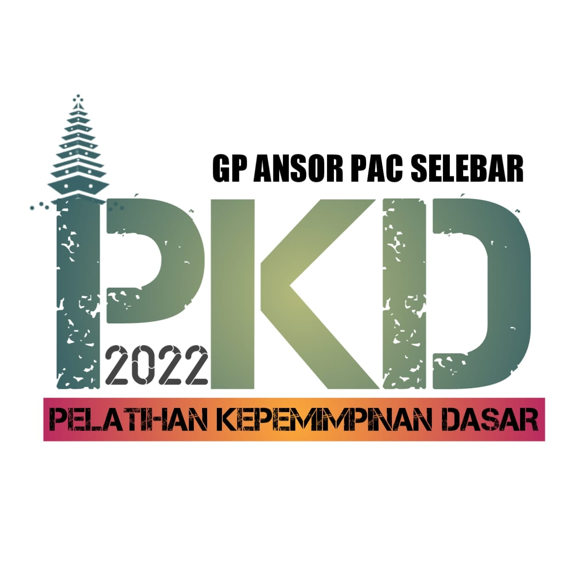


GERAKAN PEMUDA ANSOR
PIMPINAN ANAK CABANG (PAC)
SELEBAR KOTA BENGKULU
2022

GERAKAN PEMUDA ANSOR
PIMPINAN ANAK CABANG SELEBAR
KOTA BENGKULU
Perum Semarak Raflesia Indah Sukarami Kota Bengkulu Telp. 0857-581-581-34

Nomor : 001/PANPEL-PKD/1/PAC/SLBR/X/2022
Lampiran : 1 Berkas
Perihal : Permohonan Bantuan Dana

Kepada Yth,
………………………….
Di-
Tempat

Assalamu‘alaikum Wr. Wb.

Salam sillaturrahim kami sampaikan semoga kita semua dalam lindungan Allah SWT. Sehingga dipermudah dalam menjalankan aktifitas sehari-hari, aamiin. Dalam rangka Pelatihan Kader Dasar (PKD) Ke I GP Ansor PAC Selebar Kota Bengkulu yang dilaksanakan pada:

Hari Tanggal : Sabtu s.d Minggu, 19-20 November 2022
Waktu : 08.00 WIB s/d Selesai
Tempat : Kampus UIN Fatmawati Sukarno Bengkulu
Maka dengan ini kami mohon kepada Bapak/Ibu untuk dapat membantu kegiatan tersebut, dalam bentuk materi ataupun material. Demikian proposal ini kami sampaikan atas partisipasinya kami ucapkan terimakasih.

Bengkulu, Oktober 2022

Panitia Pelaksana
Pelatihan Kader Dasar (PKD) Ke I



Faiz  Ketua Panitia | Fikri Yolanda  Sekretaris Panitia
Mengetahui,
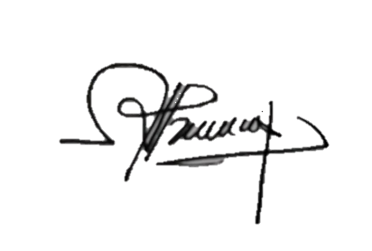
Pimpinan Anak Cabang (PAC) GP Ansor Selebar

Kota Bengkulu
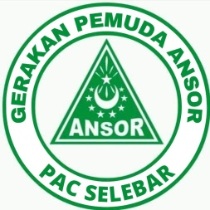

Armin Tedy  Ketua | Khozin Zaki  Sekretaris

GERAKAN PEMUDA ANSOR
PIMPINAN ANAK CABANG SELEBAR
KOTA BENGKULU
Perum Semarak Raflesia Indah Sukarami Kota Bengkulu Telp. 0857-581-581-34

STRUKTUR PANITIA
PELATIHAN KADER DASAR (PKD) KE I GP ANSOR
KOTA BENGKULU TAHUN 2022

Penanggung Jawab : Ketua PAC GP Ansor Selebar
Ketua : Faiz Muhtadi Alfikri
Sekretaris : Fikri Yolanda
Bendahara : Meki Johendra

Seksi-Seksi
Co. Kesekretariatan : Khozin Zaki
Anggota : 1. M. Faaris
2. Olan Bazaroka
Co. Acara : Musyaffa
Anggota : 1. Soltanto
2. Harisman Joyo
3. Wiwin Haji Saputra
Co. Humas & Dokumentasi : Iwa Ardaliwa
Anggota 1. Rahmat Ramadhan
2. Erlan
Co. Konsumsi : Syafri
Anggota : 1. Pebri Prandika Putra
2. Angga
3. Hapiten

Co. Perlengkapan : Peri Septiadi
Anggota : 1. Wana
2. M. Redo
3. Rahmat Hasibuan
4. Median

Keamanan : KASAT KORYON PAC

Ditetapkan di : Bengkulu
Pada Tanggal : 21 Oktober 2022

GERAKAN PEMUDA ANSOR
PIMPINAN ANAK CABANG (PAC) SELEBAR KOTA BENGKULU

Armin Tedy  Ketua | Khozin Zaki  Sekretaris
KATA PENGATAR

Puji syukur kehadirat Allah SWT semoga kita selalu berada dalam lindungan-nya, sholawat serta salam kita peruntukan kepada rasullah SAW. Teriring doa semoga bapak/ibu dalam keadaan sehat walafiat dan tidak kurang suatu apapun juga. Amin ya Rabbal’Alamin

Berhubung dengan adanya agenda Pelatihan Kader Dasar (PKD) ke I Gerakan Pemuda Ansor Pimpinan Anak Cabang (PAC) Kota Bengkulu untuk itu kami dari Pimpinan dan Panitia memohon bantuan Dana kepada Bapak/ibu Sahabat untuk kegiatan yang akan dilaksanakan Gerakan Pemuda Ansor Pimpinan Anak Cabang (PAC) Selebar Kota Bengkulu.

Demikian permohonan ini kami sampaikan besar harapan kami kepada Bapak/Ibu/Sahabat untuk mengabulkan permohonan kami tersebut atas perhatian dan kerjasamanya kami ucapkan terimakasih.

- PENDAHULUAN
Gerakan Pemuda Ansor didirikan pada tanggal 10 Muharram 1353 H atau bertepatan 24 April 1934 M merupakan ormas kepemudaan (OKP) Islam terbesar di Indonesia namun demikian, sebagai badan otonom (Banom) dari sebuah Organisasi induk, keberadan GP Ansor menjadi bagian integral dari Nahdlatul Ulama (NU) yang sala satu gerakan bertujuan untuk mengorganisir para pemuda Indonesia yang beragam Islam menjadi Kader NU yang handal yang dapat mengawal cita-cita dan kebijakan NU serta dapat meneruskan estafet kepemimpinan NU dimasa yang akan datang. Dengan posisi yang unik itu, di satu sisi sebagai ormas kepemudaan , GP Ansor mempunyai kemandirian dan keleluasan dalam mengaktualisasikan Visi, misi, program, dan kegiatannya sesuai dengan aturan rumah tanggah sendiri. Akan tetapi disisi lain sebagai salah satu Banom NU, GP Ansor memiliki keterikatan erat secara batin, kultural, dan kewajiban moral untuk mengawal dan tunduk pada ketentuan organisasi NU.
Pada era sekarang GP Ansor dihadapkan pada wacana dan implementasi pemberdayaan potensi keswadayaan sebagai implementasi dari panca khidmat GP Ansor dalam mempraktekan sikap kemasyarakatan yang tawasuth, tasamuh, tawazun, dan I’tidal serta Amar ma’ruf Nahi Munkar, oleh sebab itu GP Ansor harus jeli dan pndai dalam memahami kondisi kemasyarakatan. Kelahiran dan perjuangan GP Ansor merupakan bagian yang tidak terpisahkan dari cita-cita perjuangan bangsa dalam kesatuan Negara Republik Indonesia menuju terwujudnya masyarakat yang demokratis, adil, makmur dan sejahtera berdasarkan Pancasila dan UUD 1945. Oleh sebab itu GP Ansor dituntut akan keberadaanya untuk berperadaban aktif dan kritis dalam pembangunan nasional demi terwujudnya cita-cita kemerdekaan indonesia yang berprikemanusiaan, dan bermartabat. Ansor menyadari bahwa pembentukan masyarakat berperadaban haruslah dimulai bertahap dari individu, keluarga, Komunitas hingga Bangsa
Berbagai gejala sosial masyarakat yang terjadi di sekliling kita seperti banjir, bencana, alam dan keadaan sosial masyarakat (kemiskinan dan penggangguran) merupakan penomena dimasyarakat yang membuka mata hati bagi para anak bangsa, tidak terkecuali GP Ansor untuk menyelesaikan segala pekerjaan tersebut, sebagai upaya menanggulangi fenomena tersebut, keberadaan GP Ansor dituntut untuk dapat memprogramkan berbagai kegiatan melalui kepengurusan yang solid dan program kerja yang jelas dan terarah.

- NAMA KEGIATAN
Kegiatan ini bernama “PELATIHAN KADER DASAR (PKD) KE I GERAKAN PEMUDA ANSOR PIMPINAN ANAK CABANG SELEBAR KOTA BENGKULU”.

- TEMA KEGIATAN
Tema kegiatan ini adalah “Mempersiapkan Kader Militan, Profesional dan Berintegritas terhadap Gerakan Pemuda Ansor”

- DASAR PELAKSANAN
- Peraturan Dasar GP Ansor
- Peraturan Rumah Tangga GP Ansor

- TUJUAN
- Mewujudkan cita-cita Organisasi dan meneruskan perjuangan para Ulama’ NU serta menumbuhkan semangat cinta Tanah Air
- Menyiapkan kader-kader militan dalam tubuh Organisasi Ansorr
- Mengibarkan panji-panji Ansor ke seluruh penjuru Kota Bengkulu

- WAKTU DAN TEMPAT
Waktu dan tempat pelaksanan pelantikan dan rapat kerja akan dilaksanakan pada:
Hari Tanggal : Sabtu s.d Minggu, 19-20 November 2022
Waktu : 08.00 WIB s/d Selesai
Tempat : Kampus UIN Fatmawati Sukarno Bengkulu

- MATERI ( terlampir)
Materi Pelatihan Kader Dasar (PKD) Ansor Banser Kota Bengkulu adalah sebagai berikut:
- Ahlussunnah Wal Jamaah I
- Ke - NU – an I
- Dalil-dalil Amaliah NU dan Tradisi Ke Agamaan NU
- Ke-Ansoran I dan banom-banom NU
- Ke-Indonesia an dan Kebangsaan
- Ke-Organisasi an dan Kepemimpinan
- RTL

- NARASUMBER DAN INSTRUKTUR
Narasumber dan Instruktur Pelatihan Kader Dasar (PKD) GP Ansor PAC Selebar Kota Bengkulu terdiri dari:
- Tokoh Pemerintahan setempat yang terkait
- Tim Instruktur dan Pimpinan Wilayah Gerakan Pemuda Ansor Bengkulu
- Pengurus Wilayah NU Bengkulu

- PESERTA
Kegiatan ini akan diikuti oleh semua Pemuda Kota Bengkulu terkhusus yang berdomisili di Kecamatan Selebar Kota Bengkulu

- RENCANA ANGGARAN BIAYA ( terlampir)
Anggaran biaya pelaksanan Pelatihan Kader Dasar (PKD) Ke I adalah sebanyak Rp. 12.475.000,- ( Dua belas juta empat ratus tujuh pulih lima ribu rupiah) adapun estimasi anggran terinci dalam lampiran.

- PENUTUP
Demikianlah proposal ini kami buat dengan harapan kegiatan ini dapat terlaksana dengan baik dan lancar serta maksud dan tujuan dapat tercapai dengan sukses, besar harapan seluruh instansi terkait dan lapisan masyarakat dapat pro aktif mansuksekan kegiatan ini.

Bengkulu, Oktober 2022

Panitia Pelaksana
Pelatihan Kader Dasar (PKD) Ke I

Faiz  Ketua Panitia | Fikri Yolanda  Sekretaris Panitia
Mengetahui,
Pimpinan Anak Cabang (PAC) GP Ansor Selebar
Kota Bengkulu

Armin Tedy  Ketua | Khozin Zaki  Sekretaris

Lampiran 1
DRAF (TENTATIF) JADWAL DAN MATERI
PELATIHAN KEPEMIMPINAN DASAR (PKD)
GERAKAN PEMUDA ANSOR PAC SELEBAR KOTA BENGKULU

HARI /TGL | WAKTU | MATERI | KETERANGAN
Sabtu 19/11/2022 | 07:00-09:00 | REGESTRASI | Panitia
Sabtu 19/11/2022 | 09:00-10:30 | PEMBUKAAN | Panitia, Pelatih & Instruktur Wilayah
Sabtu 19/11/2022 | 10:30-10:40 | Break | Panitia
Sabtu 19/11/2022 | 10:40-12:00 | Oriantasi dan Peraturan Kelas, (Mars, Yel-yel dll) | Instruktur PW GP Ansor & Pelatih
Sabtu 19/11/2022 | 12:00-13:00 | Sholat Zhuhur Berjamaah, Makan Siang | Panitia & Pelatih
Sabtu 19/11/2022 | 13:00-15:00 | Ahlussunnah Wal Jamaah I | Kiai/Tokoh NU Lokal/ Instruktur PW GP Ansor
Sabtu 19/11/2022 | 15:00-15:30 | Solat Asar Berjamaah, | Panitia & Pelatih
Sabtu 19/11/2022 | 15:30-18:00 | Ke - NU – an I | Kiai/Tokoh NU Lokal/ Instruktur PW GP Ansor
Sabtu 19/11/2022 | 18:00-20:00 | Bersih-bersih, Sholat Magrib Berjamaah Wirid, Istirahat, Makan Malam, Solat Isya Berjamaah, Wirid | Panitia & Pelatih
Sabtu 19/11/2022 | 20:00-21:30 | Dalil-dalil Amaliah NU dan Tradisi Ke Agamaan NU | Kiai/Tokoh NU Lokal/ Instruktur PW GP Ansor
Sabtu 19/11/2022 | 21:30-21-40 | Coffe Break | Panitia & Pelatih
Sabtu 19/11/2022 | 21:40-24:00 | Ke Ansor an I ;  Banom2 Ansor | Instruktur PW GP Ansor
Minggu 25/09/2022 | 24:00-03:30 | Istirahat | Panitia
Minggu 25/09/2022 | 03:30-05:30 | Sholat Tahajud, Mujahadah dilanjutkan Solat Subuh, Wirid | Panitia & Pelatih
Minggu 25/09/2022 | 05:30-08:00 | Olahraga, Sarapan, Bersih-bersih | Pelatih & Panitia
Minggu 25/09/2022 | 08:00-09:00 | Ke-Indonesia an dan Kebangsaan | Instruktur PW GP Ansor
Minggu 25/09/2022 | 09:00-10:00 | Ke-Organisasi an dan Kepemimpinan | Instruktur PW GP Ansor
Minggu 25/09/2022 | 10:00- 10:15 | Coffe Break | Panitia
Minggu 25/09/2022 | 10:15-10:30 | RTL | Instruktur PW GP Ansor
Minggu 25/09/2022 | 10:30-12:00 | Penutup dan Pembaiatan | Panitia, Pelatih & Instruktur Wilayah
Minggu 25/09/2022 | 12.15-13.15 | Kegiatan Penanaman Pohon | Panitia
Minggu 25/09/2022 | 13.30-14:00 | ISHOMA, Peserta Bersih-bersih Arena Pelatihan | Panitia, Pelatih

Catatan
- Jam Solat Tidak Boleh terlewatkan: Pastikan Panitia (yang tidak Sibuk) Berjamaah Bersama Peserta
- Peraturan Kelas Harus dijalankan setiap Sesi

Lampiran 2
Rencana Angaran Biaya
Kegiatan Pelatihan Kader Dasar (PKD) Ke I GP Ansor PAC Selebar
Kota Bengkulu Tahun 2022

No | Uraian | Satuan | Harga | Jumlah
1 | Konsumsi Panitia 15 Orang | 15 Orang x 3 Makan = 45 | 15.000 | RP. 675.000
2 | Konsumsi | 50 Orang x2=100 | 15.000 | 1.500.000
3 | Snack Pembukaan | 100 Orang | 10.000 | 1.000.000
4 | ATK Peserta PKD | 50 Paket | 35.000 | 1.750.000
5 | ATK Kesekretariatan | 1 Paket | 500.000 | 500.000
6 | Spanduk Utama 1 Set | 5x3 M | 40.000/Meter | 600.000
7 | Spanduk Selamat Datang 1 Set | 3x1.5 M | 40.000/Meter | 200.000
8 | Transport Pemateri dan Instruktur | 4 Orang | 500.000 | 2.000.000
10 | Seragam Peserta (Baju dan Selayar) | 50 Orang | 75.000 | 3.750.000
12 | P3K (Obat-Obatan) | 1 Set | 500.000 | 500.000
Total |  |  |  | Rp. 12.475.000

TERBILANG : Dua Belas Juta Empat Ratus Tujuh Pulih Lima Ribu Rupiah

Mengetahui,

Bendahara Panitia PKD

Meki Johendra

KEPADA PANITIA PELAKSANA KEGIATAN
PELATIHAN KADER DASAR (PKD) KE I GP ANSOR PAC
SELEBAR KOTA BENGKULU

Bersama ini saya dengan iklas menyumbang berupa :

Uang Tunai Sebesar : Rp. ………………………………………………..

Terbilang : …………………………………………………….

Guna : Membantu pelaksanaan kegiatan DTD Tersebut

Semoga Bermanfaat, Aamiin YRA.

Bengkulu, Oktober 2022
Yang Menerima, Yang Memberi,

(……………..…..) (……………..…..)

VIA TRANSFER
An. Rahmat Putra Ahmad
BRI. 011501117172509

